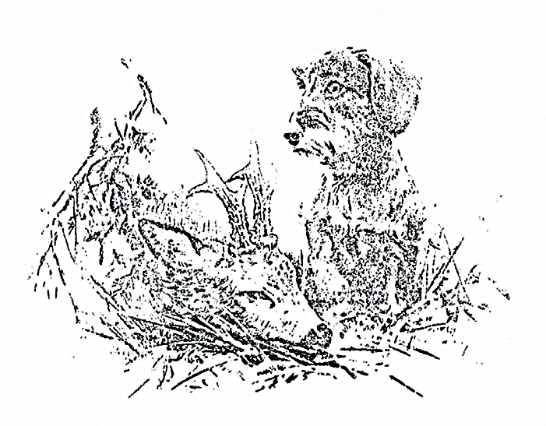
Českomoravská myslivecká jednota,z.s.
Okresní myslivecký spolek Ústí nad Orlicí
ve spolupráci s
MS Lány Horní Heřmanice

pořádají

14. září 2024
Lesní zkoušky
ostatní plemena

Organizační výbor
Ředitel zkoušek Jiří Klein
Správce zkoušek MVDr. Jiří Költö
Vrchní rozhodčí Deleguje OMS ČMMJ ÚO
Rozhodčí Deleguje OMS ČMMJ ÚO
Občerstvení zkoušek členové MS Lány
Program zkoušek
Sobota 14. 9.2024
7,30 hodin prezence startujících psů, porada rozhodčích, veterinární prohlídka
8,00 hodin zahájení zkoušek
16,00 hodin vyhodnocení zkoušek (nebo do jedné hodiny po ukončení disciplíny posledního psa)
Startovné
Poplatek pro přihlášené psy na zkoušky činí 2 000,-Kč. pro členy ČMMJ 50% sleva 1 000,- Kč. Startovné se hradí na jednatelství OMS ČMMJ ÚO / po+st / 9°°-16°°, převodem na účet 1320394349/0800 .Úhrada musí být provedena do 8. 9.2024. Pokud nebude poplatek uhrazen v termínu přihláška bude automaticky stornována
Všeobecná ustanovení a pokyny pro účastníky
Zkoušky pořádá OMS ČMMJ Ústí nad Orlicí ve spolupráci s MS Lány z pověření č.j.1/2020 Ministerstva zemědělství. Zkoušek se zúčastní maximálně 8 psů. Vůdce musí být držitelem loveckého lístku, zbrojního průkazu a být pojištěn z výkonu práva myslivosti, dostaví se myslivecky oděn a s loveckou výzbrojí. Není-li držitelem loveckého lístku a zbrojního průkazu bude mu přidělen náhradní střelec.
Psi musí být vybaveni rodokmenem a očkovacím průkazem, obsahující záznam o povinném očkování. Pes musí být v imunitě.
Zkoušky se konají dle Řádu ochrany zvířat při zkouškách lovecké upotřebitelnosti nebo svodu loveckých psů, schválen dne 23.2.2006 pod č.j. 37243/2005-11020. Zkouší se dle zkušebního řádu ČMMJ, platného od 1.1.2020.
Pro všechny účastníky zkoušek je zajištěno občerstvení.
Sraz účastníku myslivecká chata MS Lány Horní Heřmanice GPS 49.9793800N, 16.7167928E Příjezdová cesta bude značena na hlavní silnici č.14 Horní Heřmanice – Štíty .

NÁCVIK po dohodě s p. Kleinem na tel.: 731 118 650

Kynologická komise
OMS Ústí nad Orlicí

